Доберман
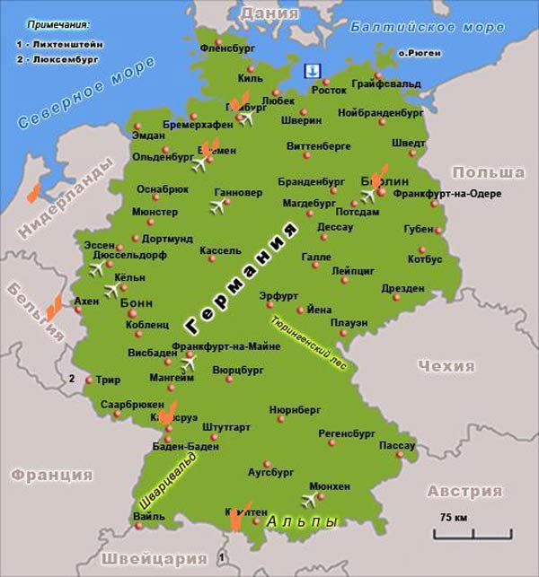
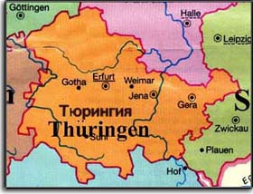
Доберман — порода короткошёрстных служебных собак, выведенная в Германии, Тюрингии, в городе Апольда в конце XIX века Фридрихом Луисом Доберманном, названа в честь своего создателя.
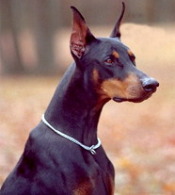
По характеру эти собаки дружелюбны, миролюбивы, обладают умеренным темпераментом. Они привязываются к семье и любят детей. Кроме трудолюбия и послушания этих собак характеризует присутствие защитного инстинкта, твердости и смелости. Неуверенность в себе, пугливость или, наоборот, излишняя злобность и агрессивность считаются недостатками особи, несоответствием стандарту породы.
Бдительные и энергичные доберманы подходят по характеру не каждому. Собака может найти общий язык со справедливым, твердым и настойчивым хозяином, которому она станет безраздельно преданной. Неправильное воспитание может дать в результате неконтролируемый и неуравновешенный характер питомца, но в умелых руках собака станет незаменимым спутником и преданным телохранителем. Доберман не драчлив, сам на конфликт не нарывается, но обидчив. Жизнь на привязи – не для него.

Источники: http://project.gym1505.ru/node/6938 http://www.zooclub.com.ua/

